Attestation d’ouverture
de compte bancaire
BNP PARIBAS
(membres du B.C.D.C.O.)

Je soussigné:

Mr/Mme/Mlle*
(rayer la mention inutile)

NOM :
Prénom :
certifie avoir ouvert un compte bancaire auprès de:

Nom agence BNP PARIBAS:

Nom du conseiller:

Document à remettre à votre Agence
BNP PARIBAS

Cachet de l’agence
Vos agences BNP PARIBAS de proximité
à DIJON


0820 820 001

BNP PARIBAS Longvic
20, route de Dijon

BNP PARIBAS République
7, Place de la République

BNP PARIBAS Darcy
1, Place Darcy

BNP PARIBAS Hôtel de Ville
8, Rue Rameau

Correspondante Jeunes
Fabienne Lambour
06.64.01.05.07


BNP PARIBAS et le BOWLING CLASSIC DIJON CÔTE D’OR vous présentent
« Le Partenariat »


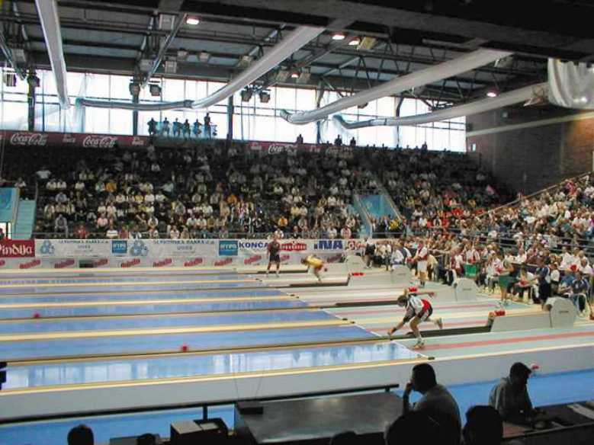

Des avantages pour
tout le monde !
Pour toute ouverture d’un compte
chez BNP Paribas, vous bénéficiez :

- d’un versement de 20 € + votre carte
et bien d’autres avantages gratuits pendant 1 an si vous avez
entre 18 et 24 ans !

- d’un cadeau surprise ou de deux places de cinéma !
(jeunes moins de 18 ans).

- de 50 € de réduction à valoir sur des services (frais de dossier de prêt, carte visa etc …) pour les plus de 24 ans

- de conditions bancaires privilégiées
en matière d’ouverture de compte, suivi
et gestion de ses comptes sur Internet
Exceptionnel
Jusqu'au 31/12/2004

BNP PARIBAS,
la Banque du BCDCO : Pourquoi ?

BNP Paribas est un partenaire très fortement impliqué dans l'univers du
tennis.

Parallèlement, cette Banque s’investit localement dans le Sport de Quilles en soutenant le Bowling Classic, discipline affiliée à la Fédération Française de Bowling et Sports
de Quilles.

BNPPARIBAS soutient les actions menées par le Bowling Classic
Dijon Côte d’Or, et en particulier
le développement de ce sport
auprès des jeunes:
- le "Bowling Classic Etudiant"
- l’ "Ecole de Quilles du BCDCO"
- le "Bowling Classic Compétition"
- le "Bowling Classic Loisir"

Des avantages
pour les Adultes…

Pour toute ouverture d’un compte chez BNP Paribas,
vous bénéficiez:

- d’un chèque « avantages » d’une valeur de 50 euros à valoir sur les services bancaires BNP PARIBAS.

- de conditions privilégiées sur les crédits immobiliers, personnels et études
BNP PARIBAS



